DAX-8900 Тиражирование признака расчета ВГХ в WMS
История изменений документа:
№ | Описание | Дата | Автор
0.1 | Подготовлено описание | 21.10.2024 | Кузнецов Алексей

Бизнес-процессы
Приемка и размещение товаров.

Изменение модели данных
  - Добавить новое поле в таблицу WMS_ParmUnplacedReceiptsLine:
Имя поля | Подсказка | Тип | Обязательно для заполнения | Уникальное
Требуется замер ВГХ  (WMS_ NeedDonePlacementCharacteristics) | Требуется выполнить замер характеристик размещения | CheckBox | Нет | Нет
  - Добавить новое поле в таблицу PurchLine:
Имя поля | Подсказка | Тип | Обязательно для заполнения | Уникальное
Требуется замер ВГХ  (WMS_ NeedDonePlacementCharacteristics) | Требуется выполнить замер характеристик размещения | CheckBox | Нет | Нет
  - Добавить новое поле в таблицу VendReceiptsListTrans:
Имя поля | Подсказка | Тип | Обязательно для заполнения | Уникальное
Требуется замер ВГХ  (WMS_ NeedDonePlacementCharacteristics) | Требуется выполнить замер характеристик размещения | CheckBox | Нет | Нет

Изменение интерфейса пользователей
  - Добавить новое поле на форму Мастер размещения товара (Расчеты с поставщиками \ Обычный \ Заказы на покупку \ Все заказы на покупку \ группа кнопок Обновление \ кнопка Размещение товара \ окно формы Список товаров к размещению):
Имя поля | Подсказка | Доступность | Значение по умолчанию | Источник наполнения
Требуется замер ВГХ | Требуется выполнить замер характеристик размещения | Да | Нет | (WMS_ParmUnplacedReceiptsLine).WMS_ NeedDonePlacementCharacteristics
    - Расположить новое поле между полями Заказ на покупку (WMS_ParmUnplacedReceiptsLine).LFL_PurchId и Код номенклатуры (WMS_ParmUnplacedReceiptsLine).ItemId
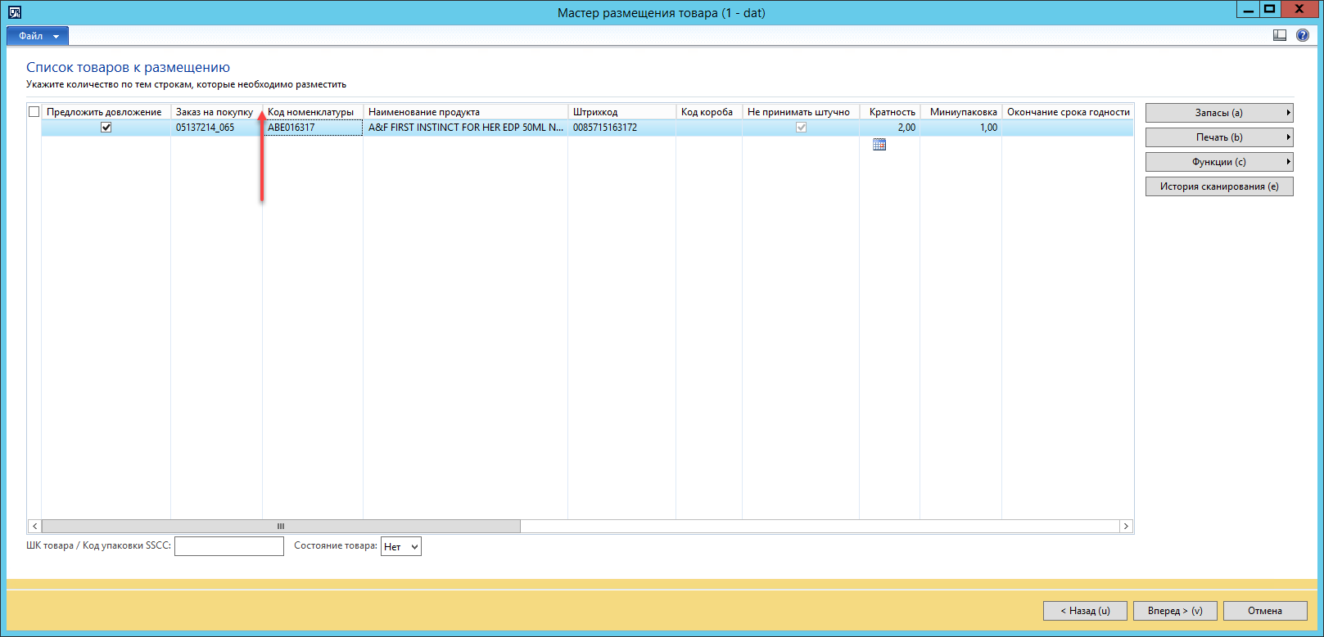
    - Заполнять поле Требуется замер ВГХ (WMS_ParmUnplacedReceiptsLine).WMS_ NeedDonePlacementCharacteristics признаком, если в поле Верифицировано в WMS (WMS_ItemSetupForAllocation).WMS_VerifiedInWMS (см. по задаче ФД DAX-8729 п. 3.5.) не установлен признак.
  - Добавить новое поле на форму Заказ на покупку (Расчеты с поставщиками \ Обычный \ Заказы на покупку \ Все заказы на покупку \ провалиться в заказ на покупку \ табличная часть Строки заказа на покупку):
Имя поля | Подсказка | Доступность | Значение по умолчанию | Источник наполнения
Требуется замер ВГХ | Требуется выполнить замер характеристик размещения | Да | Нет | (PurchLine).WMS_ NeedDonePlacementCharacteristics
    - Расположить новое поле между полями Принято частично (PurchLine).LFL_PartAccepted и Код номенклатуры (PurchLine).ItemId
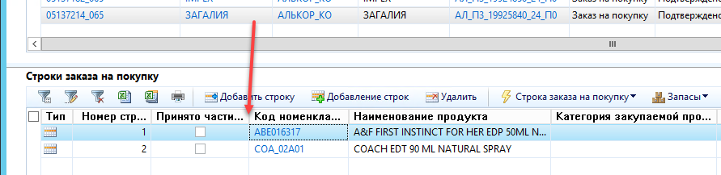
    - Заполнять поле Требуется замер ВГХ (PurchLine).WMS_ NeedDonePlacementCharacteristics признаком, если в поле Верифицировано в WMS (WMS_ItemSetupForAllocation).WMS_VerifiedInWMS (см. по задаче ФД DAX-8729 п. 3.5.) не установлен признак.

  - Добавить новое поле на форму Журнал списков прихода (Расчеты с поставщиками \ Обычный \ Заказы на покупку \ группа кнопок Запросы \ кнопка Список прихода \ закладка Строки):
Имя поля | Подсказка | Доступность | Значение по умолчанию | Источник наполнения
Требуется замер ВГХ | Требуется выполнить замер характеристик размещения | Да | Нет | (VendReceiptsListTrans).WMS_ NeedDonePlacementCharacteristics
    - Расположить новое поле между полями Номер строки VendReceiptsListTrans_PurchaseLineLineNumber и Код номенклатуры (VendReceiptsListTrans).ItemId
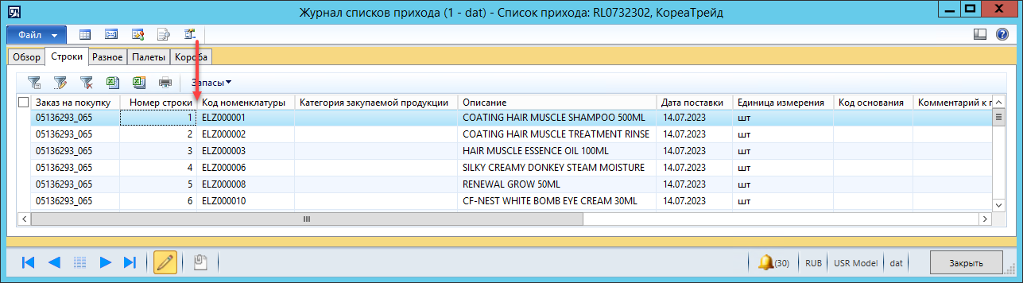
    - Заполнять поле Требуется замер ВГХ (VendReceiptsListTrans).WMS_ NeedDonePlacementCharacteristics признаком, если в поле Верифицировано в WMS (WMS_ItemSetupForAllocation).WMS_VerifiedInWMS (см. по задаче ФД DAX-8729 п. 3.5.) не установлен признак.

  - Добавить новое поле на форму Журнал списков прихода (Закупки и источники \ Запросы \ Журналы \ Список прихода \ закладка Строки):
Имя поля | Подсказка | Доступность | Значение по умолчанию | Источник наполнения
Требуется замер ВГХ | Требуется выполнить замер характеристик размещения | Да | Нет | (VendReceiptsListTrans).WMS_ NeedDonePlacementCharacteristics
    - Расположить новое поле между полями Номер строки VendReceiptsListTrans_PurchaseLineLineNumber и Код номенклатуры (VendReceiptsListTrans).ItemId


Алгоритмы
  - При нажатии на кнопку [Применить], которая находится на формах Обновление характеристик по номенклатуре и Обновление характеристик по номенклатуре InfoScan после заполнения поля Верифицировано в WMS (WMS_ItemSetupForAllocation).WMS_VerifiedInWMS (см. по задаче ФД DAX-8729 п. 3.5.) система должна автоматически снять признак с полей, по связи через код номенклатуры:
Поле Требуется замер ВГХ (WMS_ParmUnplacedReceiptsLine).WMS_ NeedDonePlacementCharacteristics
Поле Требуется замер ВГХ (PurchLine).WMS_ NeedDonePlacementCharacteristics
Поле Требуется замер ВГХ (VendReceiptsListTrans).WMS_ NeedDonePlacementCharacteristics
  - Запрещать выполнять размещение товара Мастер размещения товара (см. п. 3.1.) при наличии признака в поле Требуется замер ВГХ (WMS_ParmUnplacedReceiptsLine).WMS_ NeedDonePlacementCharacteristics по аналогии как это реализовано сейчас при отсутствии значений в характеристиках размещения.
  - Добавить новую проверку при нажатии на кнопку [ОК], которая находится на форме Утверждение закупки (Расчеты с поставщиками \ Обычный \ Заказы на покупку \ Все заказы на покупку \ группа кнопок Обновление \ кнопка Утверждение закупки) на наличие признака в поле Требуется замер ВГХ (PurchLine).WMS_ NeedDonePlacementCharacteristics:
    - Если признак установлен на одной и более строк заказа на покупку, то при нажатии на кнопку [ОК] система должна выводить на экран инфолог: «Требуется замер ВГХ товара %Код номенклатуры (PurchLine).ItemId% %Наименование продукта PurchLine.ItemName()%»;
Примечание: Транзакцию не откатываем, просто выводим инфолог, в котором перечисляем все товары с признаком Требуется замер ВГХ.
    - Если признак не установлен, то система должна работать как реализовано сейчас.

Настройка
Нет.

Отчеты и выходные формы
  - Добавить новое поле на печатную форму Список прихода (Расчеты с поставщиками \ Обычный \ Заказы на покупку \ группа кнопок Запросы \ кнопка Список прихода \ кнопка Просмотр/печать \ кнопка Отобразить список прихода):
Имя поля | Источник наполнения
Требуется замер ВГХ | Если в поле Требуется замер ВГХ (VendReceiptsListTrans).WMS_ NeedDonePlacementCharacteristics установлен признак то выводить значение в поле печатной формы – «Нет»;  Если в поле Требуется замер ВГХ (VendReceiptsListTrans).WMS_ NeedDonePlacementCharacteristics не установлен признак то выводить значение в поле печатной формы – «Да».
    - Расположить новое поле в конце табличной части печатной формы. Для добавления нового поля требуется уменьшить размер поля Код номенклатуры и поля Кратность.
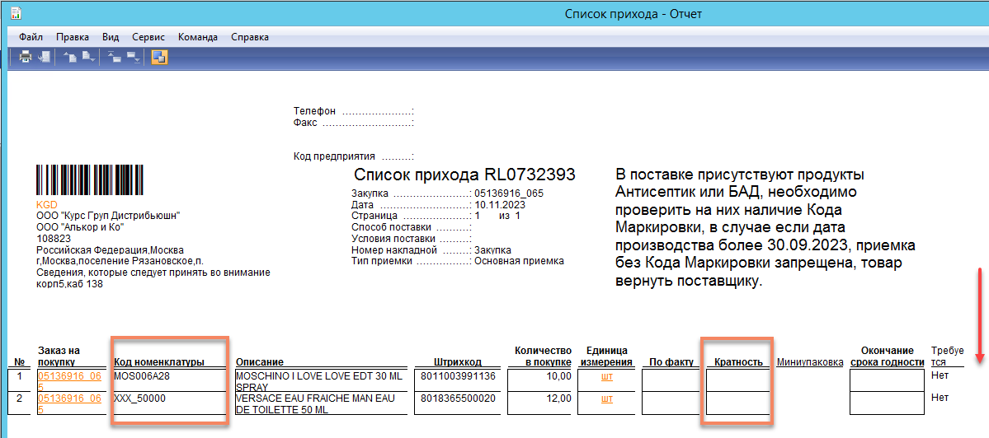
  - Добавить новое поле на печатную форму Список прихода (Закупки и источники \ Запросы \ Журналы \ Список прихода \ кнопка Список прихода \ кнопка Просмотр/печать \ кнопка Отобразить список прихода):
Имя поля | Источник наполнения
Требуется замер ВГХ | Если в поле Требуется замер ВГХ (VendReceiptsListTrans).WMS_ NeedDonePlacementCharacteristics установлен признак то выводить значение в поле печатной формы – «Нет»;  Если в поле Требуется замер ВГХ (VendReceiptsListTrans).WMS_ NeedDonePlacementCharacteristics не установлен признак то выводить значение в поле печатной формы – «Да».
    - Расположить новое поле в конце табличной части печатной формы. Для добавления нового поля требуется уменьшить размер поля Код номенклатуры и поля Кратность.


  - Добавить новое поле на печатную форму Список прихода (Расчеты с поставщиками \ Обычный \ Заказы на покупку \ группа кнопок Обновление \ кнопка Список прихода \ Разноска списка прихода \ кнопка ОК), где печатная форма формируется, если на форме Разноска списка прихода установлены признаки в полях:
Поле Разноска PurchParmUpdate.updateNow()
Поле Печать списка прихода PrintFormletter
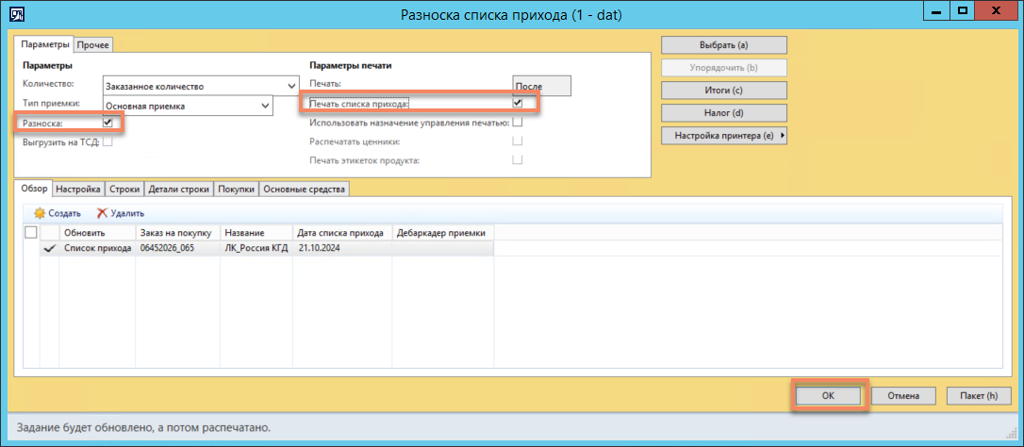
Имя поля | Источник наполнения
Требуется замер ВГХ | Если в поле Требуется замер ВГХ (VendReceiptsListTrans).WMS_ NeedDonePlacementCharacteristics установлен признак то выводить значение в поле печатной формы – «Нет»;  Если в поле Требуется замер ВГХ (VendReceiptsListTrans).WMS_ NeedDonePlacementCharacteristics не установлен признак то выводить значение в поле печатной формы – «Да».
    - Расположить новое поле в конце табличной части печатной формы. Для добавления нового поля требуется уменьшить размер поля Код номенклатуры и поля Кратность.


Размещение в системе
Нет.

Приложения
Нет.

Допущения и ограничения
Нет.

Связанные модификации
Нет.

